Verbessern sie die Klassen WindkraftAnlage und Windrad:

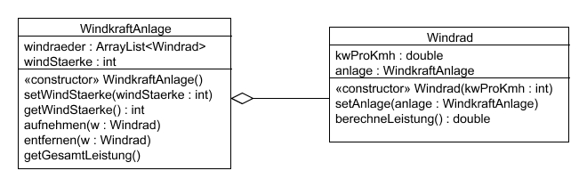

Die Klasse WindkraftAnlage verwaltet nun beliebig viele Instanzen der Klasse Windrad in einer ArrayList. Mit der Methode aufnehmen(…) werden die Windräder zur Verwaltung übernommen. Es gibt nun auch eine Methode entfernen(…) mit der ein Windrad wieder aus der Verwaltung entfernt wird.

Die Methode setWindStaerke(…) ist nun nur noch eine normale set-Methode (Plausibilitätsprüfungen!) für das Attribut windStaerke der Klasse WindkraftAnlage. In jeder Windrad-Instanz wird in einem Attribut anlage eine Referenz auf die WindkraftAnlage gespeichert, zu welcher das Windrad gehört. Auf diese Weise kann das Windrad von der WindkraftAnlage die aktuelle Windstärke abfragen und benötigt daher selbst kein Attribut für die Windstärke.

Der Konstruktor der Klasse Windrad bekommt als Parameter die Leistung des Windrades (kW pro km/h Windgeschwindigkeit) übergeben (Plausibilitätsprüfungen!). Damit kann das Windrad die Leistung berechnen, welche es bei der aktuellen Windgeschwindigkeit liefert (berechneLeistung()).

Die WindkraftAnlage kann nun die Gesamtleistung berechnen (berechneGesamtLeistung()), indem sie die einzelnen Windrad-Instanzen nach der jeweiligen Leistung fragt.

